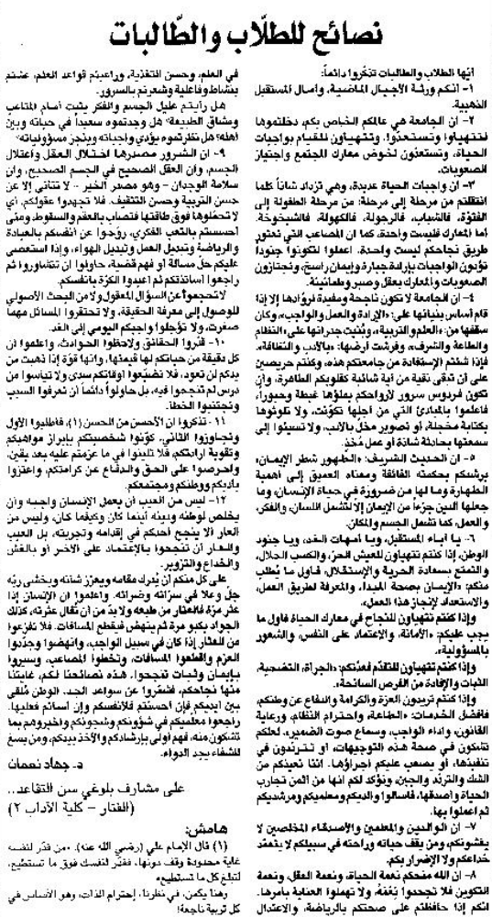
اللواء – الإثنين 8 تموز 2013

